
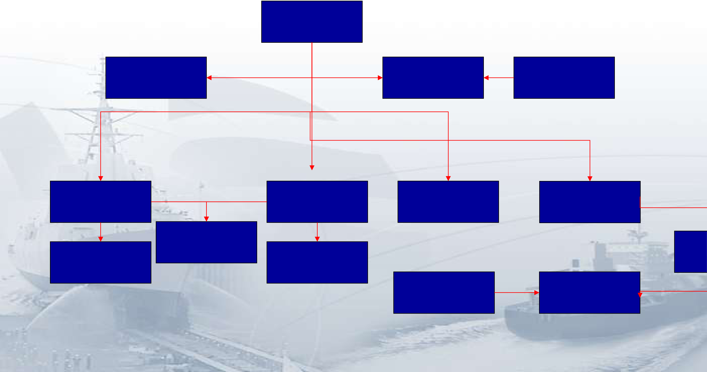

Esquema de negocio OOTT
DATOS

GENERALES
TEXTOS (Notas, | COMPONENTES | REVISIONES | CAMBIOS
Referencias, etc)
LISTAS DE |  | ARCHIVOS | OPERACIONES
MATERIALES | ENTREGAR

CRUCES
DESGLOSES | DESGLOSES | PARTES DE | GESTIÓN DE
 |  | TRABAJOS | HORAS

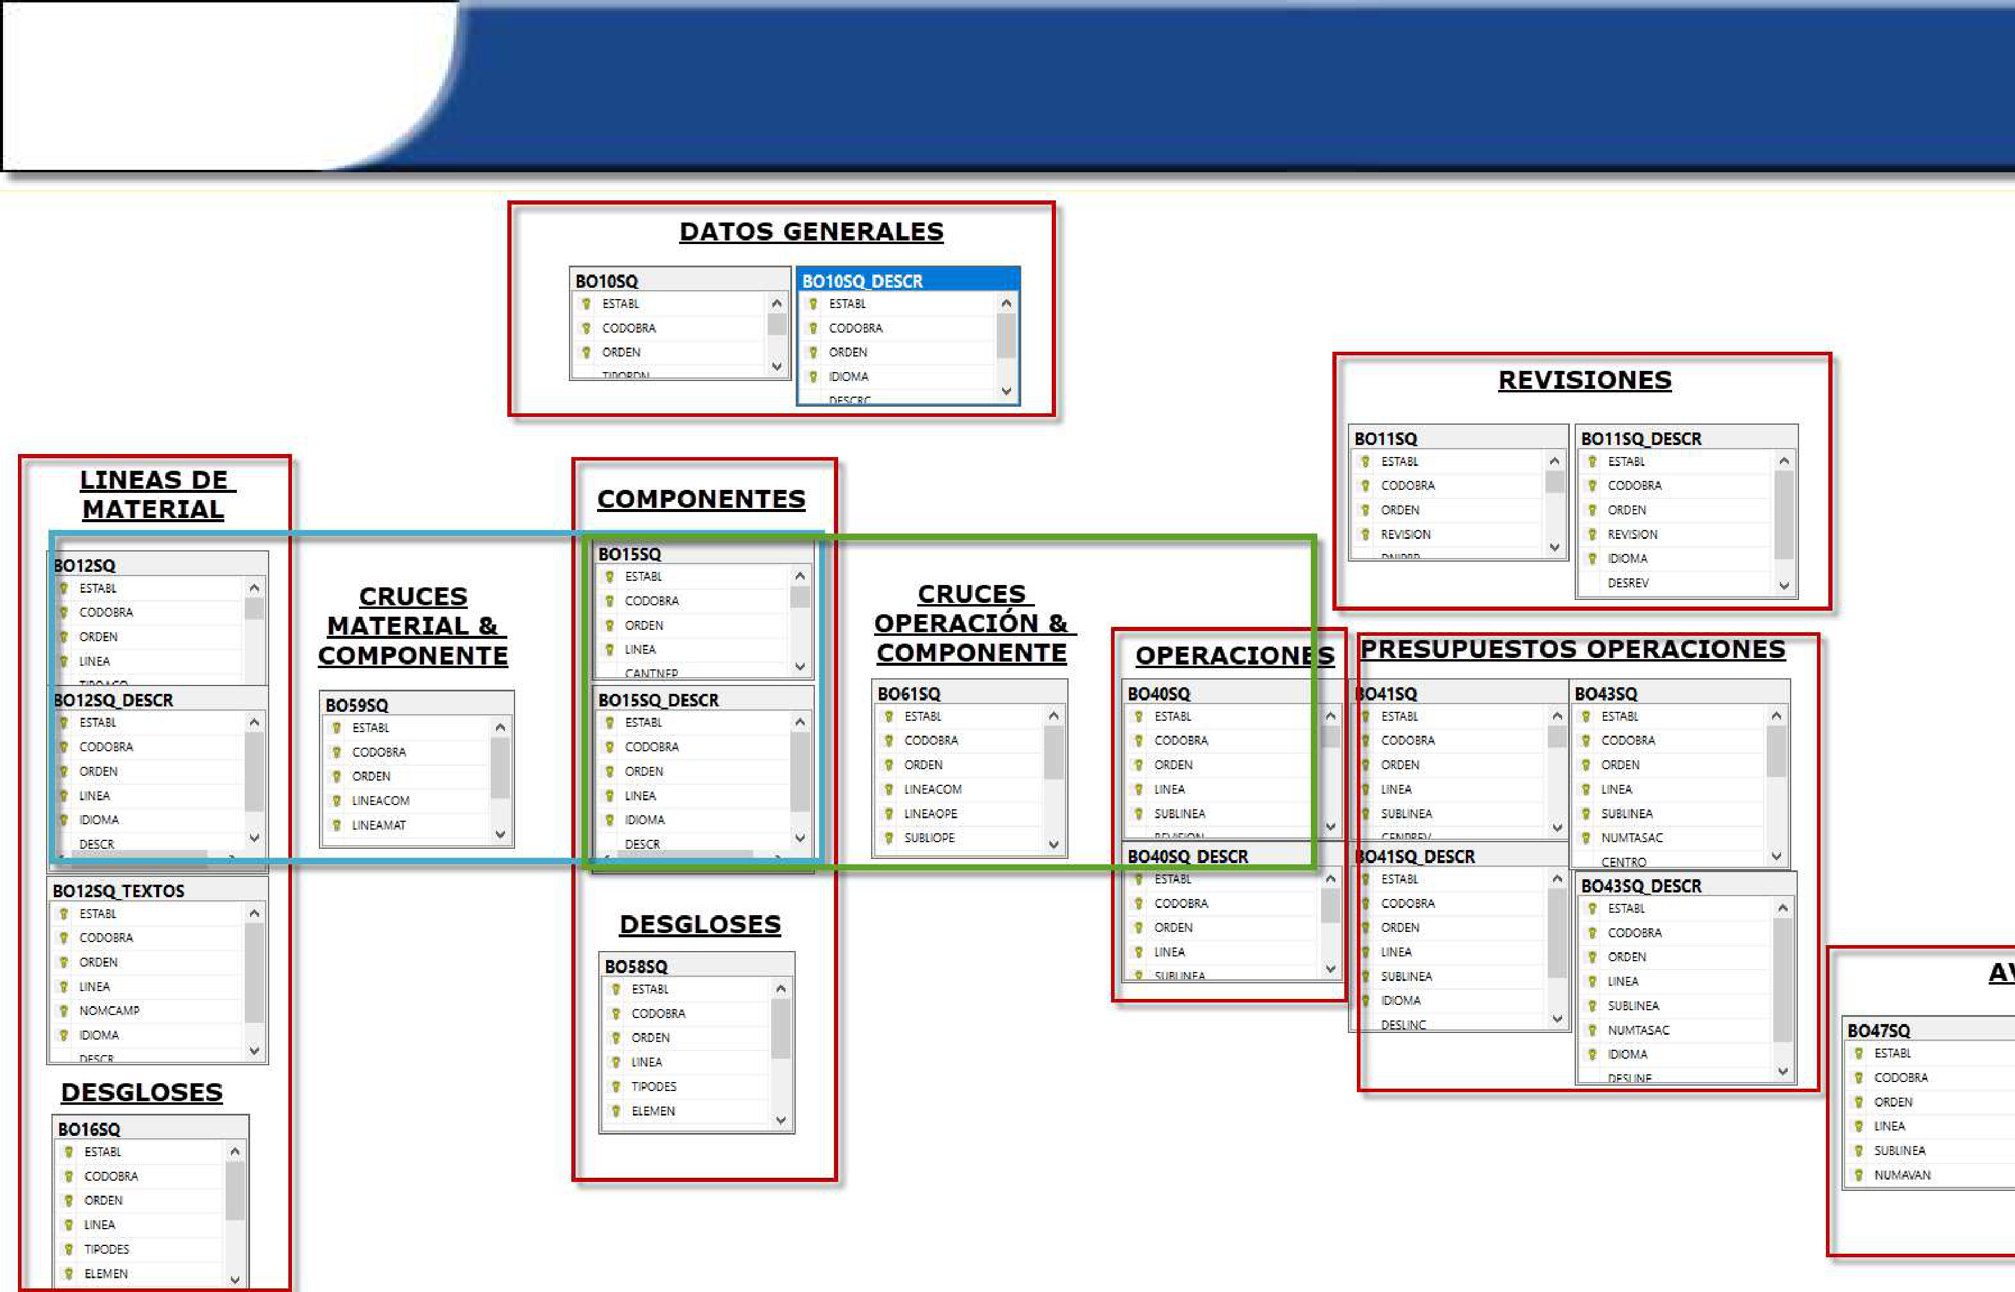

Esquema de negocio OOTT

